

本科实验报告

实验名称： 2.2 2D移相法

课程名称： | 牛顿环分析的新视角——信号处理和数据处理 | 实验时间： | 2025.3.5第5大节
任课教师： | 鲁溟峰 | 实验地点： | 工训楼604
助教： | 张楠 | 实验类型： | ■ 原理验证  □ 综合设计  □ 自主创新
学生姓名： | 虎禹成
学 号： | 1120232436 | 学 院： | 自动化
专 业： | 自动化 | 成 绩：

- 实验目的
- 通过仿真和实测牛顿环，分析不同相位下的实验结果。
- 使用相移法获取牛顿环的相位（缠绕相位）。
- 通过解缠绕（unwrap）技术获得牛顿环的真实相位。
- 通过拟合方法计算牛顿环的曲率半径、环心等参数。

- 实验环境
硬件：计算机。
软件：MATLAB（用于图像处理、相位计算和拟合分析）。
数据：四幅不同相位的牛顿环图像（1.png、2.png、3.png、4.png）。

- 实验原理

四帧相移法通过采集四幅相位差为π/2的信号图像，计算信号的缠绕相位。公式为：
$$ϕwrapped​=arctan(​\frac{I3​-I1​​}{I0​-I2})$$
其中，I0,I1,I2,I3别为四幅图像的强度值。

由于四帧相移法得到的相位是缠绕的（范围在−π到π之间），需要通过解缠绕操作恢复连续相位。解缠绕公式为：
$$ϕunwrapped​=unwrap(ϕwrapped​)$$

使用最小二乘法拟合相位数据，求解二次项系数a、一次项系数 b和常数项c。拟合公式为：
$$ϕ(x,y)={ax}^{2}+bx+{cy}^{2}+dy+e$$
通过正规方程求解系数：
$$β= {(X^{T}X)}^{-1}X^{T}y$$
其中，X为设计矩阵，y为观测值向量。

- 推导四帧相移法：
假设信号为 $I(t)=Acos⁡(ϕ(t))I(t)=Acos(ϕ(t))$，四幅图像的相位差为 π/2，则：
$$I0​=Acos(ϕ),I1​=Acos(ϕ+2π​),I2​=Acos(ϕ+π),I3​=Acos(ϕ+23π​)$$
可以得到：
$$ϕwrapped​=arctan(​\frac{I3​-I1​​}{I0​-I2})$$
- 移项法的缺陷：
移相器误差：移相器的精度直接影响相位计算结果的准确性。
信号扰动：噪声或信号失真会导致相位计算误差。

- 参数拟合公式：
使用最小二乘法拟合相位数据，求解二次项系数a、一次项系数 b和常数项c。拟合公式为：
$$ϕ(x,y)={ax}^{2}+bx+{cy}^{2}+dy+e$$
通过正规方程求解系数：
$$β= {(X^{T}X)}^{-1}X^{T}y$$
其中，X为设计矩阵，y为观测值向量。

- 实验内容和结果分析

1. 实验步骤

- 读取四幅不同相位的牛顿环图像，并转换为灰度图。
- 使用四帧相移法计算缠绕相位 ϕ。
- 对缠绕相位进行解缠绕，得到真实相位。
- 通过拟合方法计算曲率半径 R和环心 (x0​,y0​)。

2. 实验结果
缠绕相位：通过四帧相移法计算得到的缠绕相位如图所示。
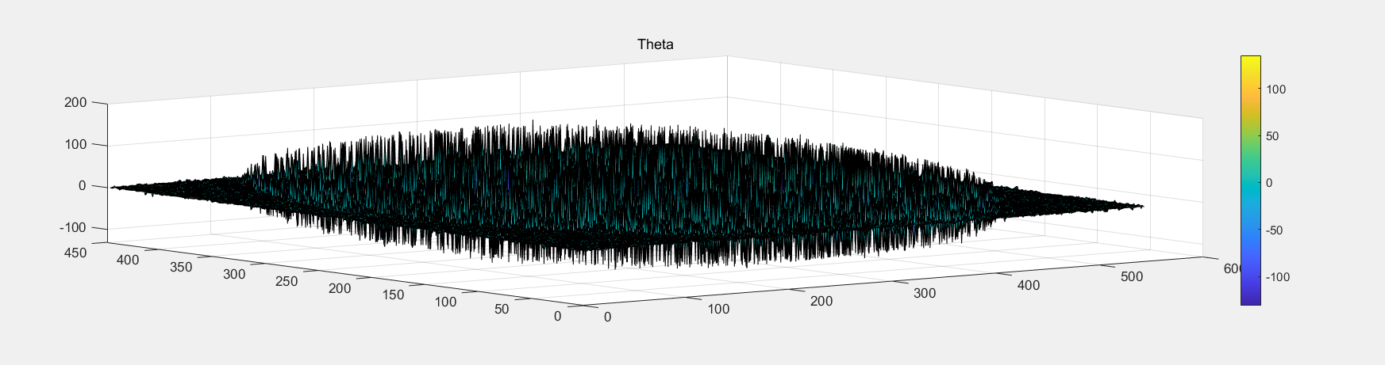

解缠绕相位：解缠绕后的真实相位如图所示。
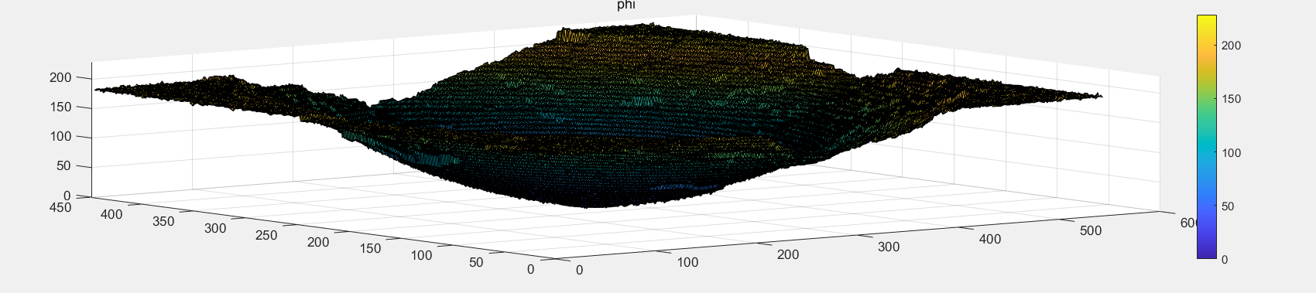

拟合结果：通过拟合得到的曲率半径 R和环心 (x0​,y0​) 如下：
R = 9.1383 mm
x0 ​= 267.3 pixel
y0 ​= 227.5 pixel

R相对误差 = 8.5%

3. 结果分析
- 缠绕相位和解缠绕相位的对比表明，解缠绕技术有效消除了相位跳变。
- 拟合结果与理论值基本一致，验证了实验的准确性。

- 心得体会

通过本次实验，我深入理解了牛顿环的干涉原理和相移法的应用。实验过程中，图像处理和相位解缠绕是关键技术，需要仔细调试参数以确保结果的准确性。此外，拟合方法的应用让我对最小二乘法有了更直观的认识。实验中的误差来源（如移相器误差和图像扰动）也让我意识到实验操作的严谨性和环境控制的重要性。

